**20.04.**

На ЛИСТОЧКАХ написать «Контрольная работа №8», указать вариант СВОЙ (один из двух), дату 20.04 и решить задания из одного варианта.

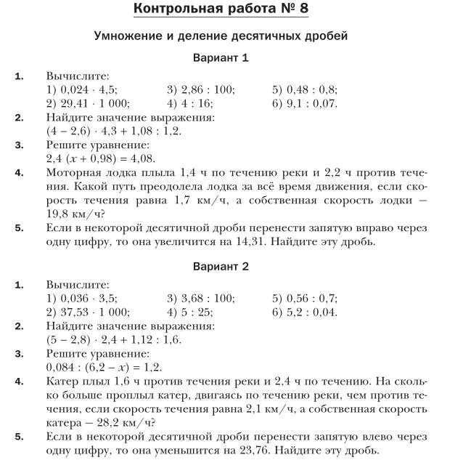

***Выполненные задания прислать в сетевой или на электронную почту 20.04***

***ВСЕМ учащимся!***